Date : 21/07/2016

Les Ateliers de l'ENSOSP
Alcool, drogues et profession de sapeur-pompier

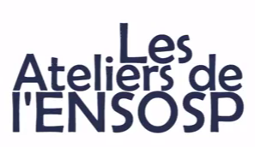
L’ENSOSP vous propose en parallèle de ses formations un nouvel outil pédagogique qui repose sur des contenus audiovisuels.
Acteur du savoir, le canal numérique du PNRS nous offre l’opportunité de valoriser nos formateurs et nos experts.
Le Médecin Lieutenant-colonel Jean-Marie STEVE (SDIS 06) et le Capitaine Bernard LIONS (SDIS 06) sont interviewé par Sabrina CERVERA BOUET, coordinatrice du PNRS, à l’occasion de leurs interventions dans le cadre des formations de santé à l’ENSOSP. Il est proposé d’aborder la nécessaire synergie des actions hiérarchiques et médicales dans la lutte contre la consommation de substances psychoactives.
Lien pour visionner la vidéo : https://www.youtube.com/watch?v=y2DS6-qcSdE

